Информация к проекту решения по заявлению:
1.10. ООО «Трио +»
Земельный участок:
кадастровый номер 54:35:014805:504;
местоположение: Новосибирская область, г Новосибирск, Дзержинский район, ул. Волочаевская;
площадь 1482 кв.м.;(планшет 2964, 2965).
Зонирование: Зона делового, общественного и коммерческого назначения (ОД-1), Подзона делового, общественного и коммерческого назначения с объектами различной плотности жилой застройки (ОД-1.1)
Заявленные требования: в части уменьшения минимального отступа с 3 м до 1,4 м со стороны земельного участка с кадастровым номером 54:35:014805:43
Обоснование согласно заявлению: в связи с тем, что наличие инженерных сетей является неблагоприятным для застройки
Планируется: Реконструкция здания магазина

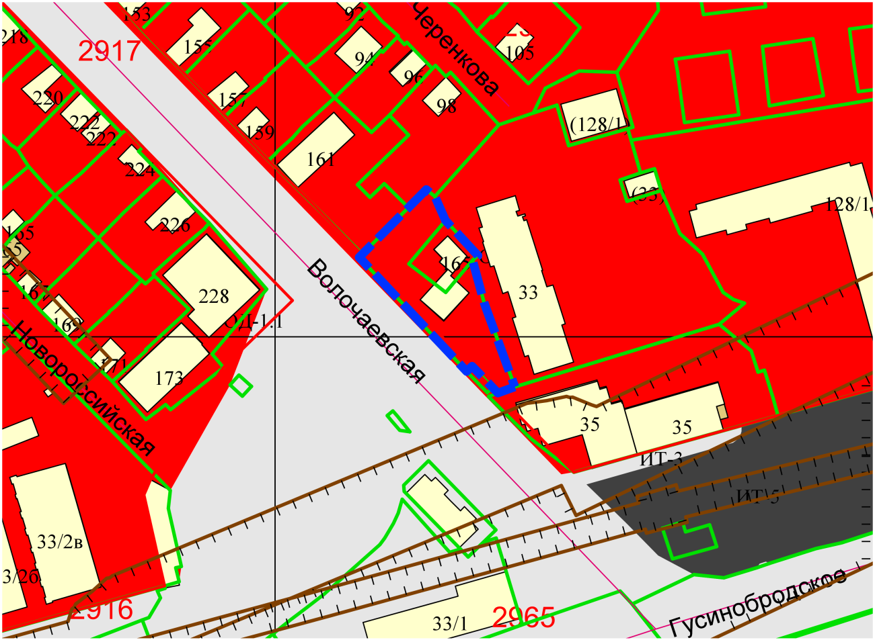
1,4 м
Приложения к заявлению:

